**Příloha č. 2**



**Doplňující informace týkající se předmětu plnění**

Příloha č. 2 v souladu s článkem 2 *Výzvy k podání nabídek* uvádí:

1. náhledy obrazovek z jiného šetření (PIRLS 2021), pro které byly překlady testových úloh zpracovány ve stejném nástroji, ve kterém budou probíhat překlady testových úloh ICILS 2023 a TIMSS 2023
2. ukázku českého znění testové úlohy ICILS pro žáky 8. ročníku základní školy
3. ukázky českého znění testových úloh TIMSS pro žáky 4. a 8. ročníku základní školy

**ad 1.**

Texty testových úloh budou probíhat v rámci webové aplikace Assessment Master, konkrétně modulu Online Translation System (<https://rmresults.com/digital-assessment-solutions/assessment-master>), do kterého bude vybranému dodavateli poskytnut přístup.

Základní návod pro práci s webovou aplikací bude zadavatelem poskytnut spolu s podklady pro překlad a přístupem do webové aplikace.

Pro představu uvádíme náhled obrazovky z jiného šetření (PIRLS 2021), pro které překlady byly zpracovávány ve stejném nástroji.

K dispozici je pro každou testovou úlohu vždy náhled grafické podoby, dále pole s originálním textem v anglickém jazyce, pole pro vložení překladu v českém jazyce, pole pro vložení případného komentáře a další prvky.

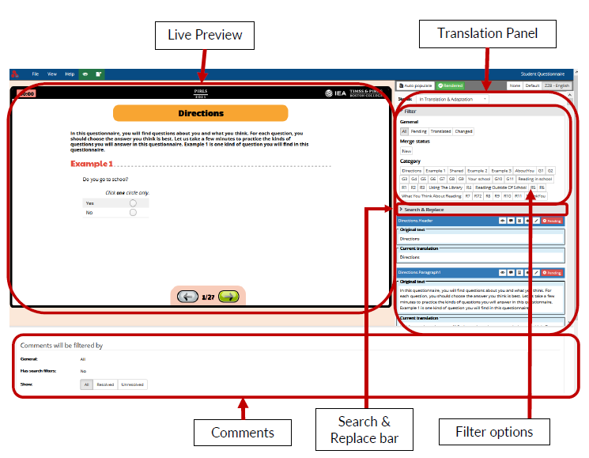

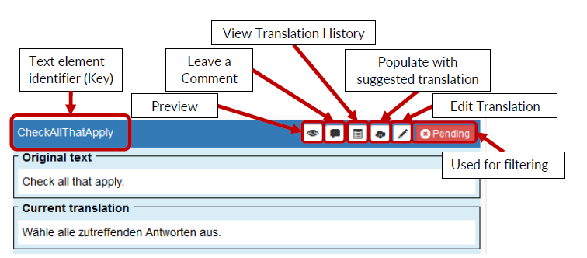

**ad 2.**

Šetření ICILS je zaměřeno na oblast počítačové a informační gramotnosti žáků, včetně oblasti informatického myšlení (computational thinking).

Testové položky pro oblast počítačové a informační gramotnosti budou podobné, jako jsou uvedeny v uvolněném testovém modulu Sportovní kroužek dostupném na odkazu

<https://csicr.cz/getattachment/6a7f4649-5dfc-40b8-9b76-4cadc8125f04/Uvolnena-uloha-Sportovni-krouzek.aspx>

Příkladem je náhled obrazovky s testovou úlohou týkající se bezpečné práce s e-mailem:

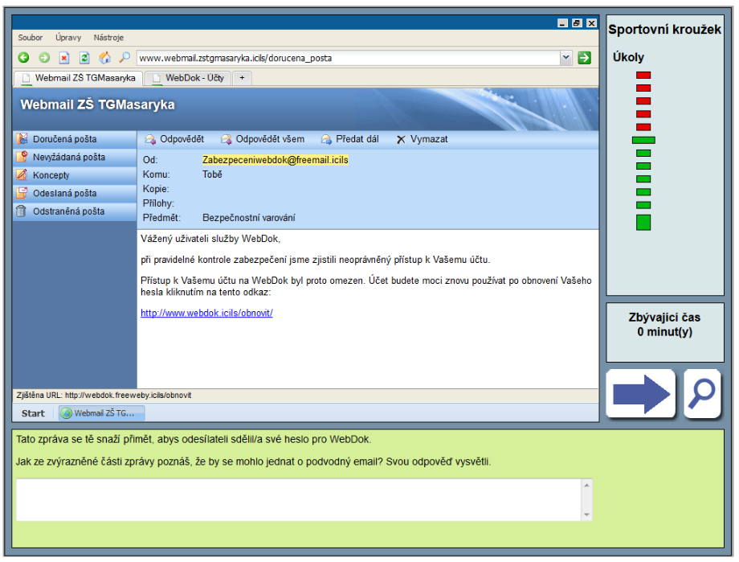

K oblasti informatického myšlení budou překládané testové úlohy blízké úlohám, které jsou dostupné na odkazech

<https://imysleni.cz/ucebnice/robotika-na-2-stupni-zakladni-skoly-s-lego-mindstorms> (případně konkrétní ukázka <https://lego.zcu.cz/ucebnice/robot-mesto.html>)

nebo

<https://studio.code.org/s/frozen/lessons/1/levels/1>

Příkladem je testová úloha týkající se programování robota:

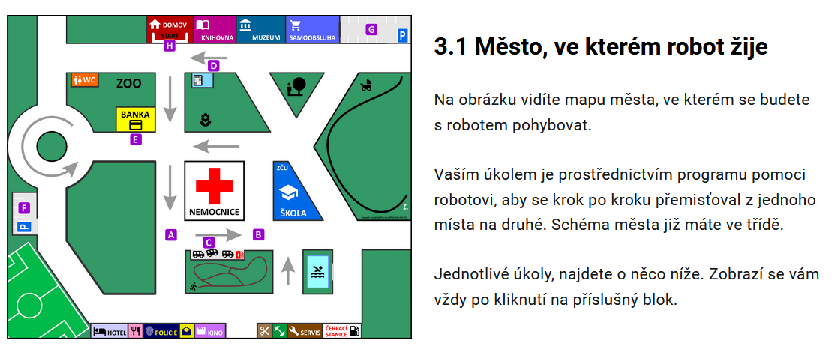

Zdroj: <https://lego.zcu.cz/ucebnice/robot-mesto.html>

**ad 3.**

Šetření TIMSS je zaměřeno na oblast matematiky a přírodovědných předmětů. Testové položky budou podobné, jako jsou uvolněné testové úlohy dostupné na odkazech

<https://csicr.testdomain.cz/cz/Mezinarodni-setreni/TIMSS/Uvolnene-testove-ulohy/Uvolnene-ulohy-z-TIMSS-2015>

a

<https://csicr.testdomain.cz/cz/Mezinarodni-setreni/TIMSS/Archiv-(1)>

Příkladem je obrazovka s testovou úlohou pro 4. ročník v přírodovědě:

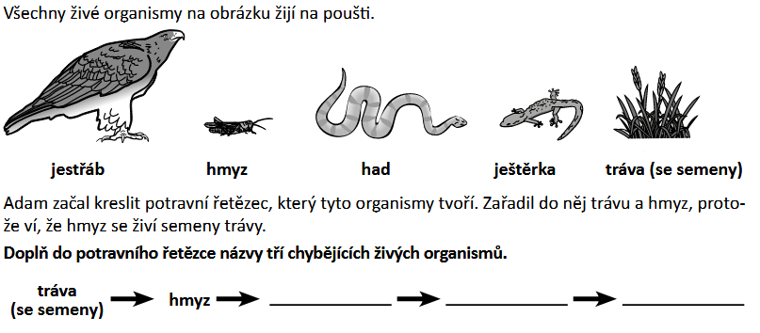

Druhým příkladem je obrazovka s testovou úlohou pro 8. ročník v matematice:

